附件2：
河南大学2026年戏曲类专业省际联考
报名系统使用说明
一、报名流程
（一）报名时间
2025年12月29日下午15:00--2026年1月7日下午18:00
（二）缴费时间
2026年1月10日--2026年1月12日
注：我校将与生源所在省份招生考试机构核对考生报名资格，考生登录系统自行查询结果，资格审核通过的考生方可缴费。
（三）打印准考证时间
2026年1月14日开始至考试前。
（四）考试时间
所有专业2026年1月20日开始考试，具体考试时间、考场等信息见准考证和后续通知。
二、报名设备
考生可使用电脑、手机、平板电脑等设备进行网上报名。
三、操作步骤
步骤一：考生访问报名网站
https://zs.hnys.edu.cn/zsxt/web/xsLogin/login.zf
出现登录界面，首次登录时考生请点击“点击注册”按钮进行注册，第二次登录时考生可直接用证件号码及密码进行登录。
如下图所示：
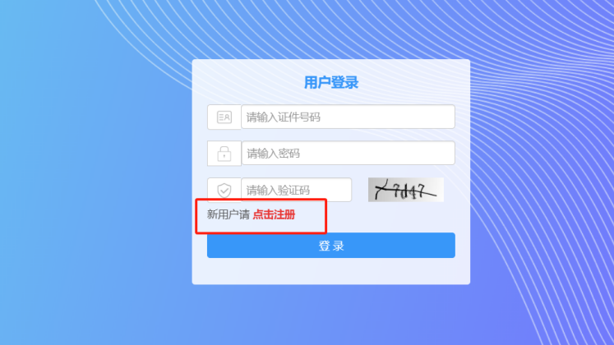
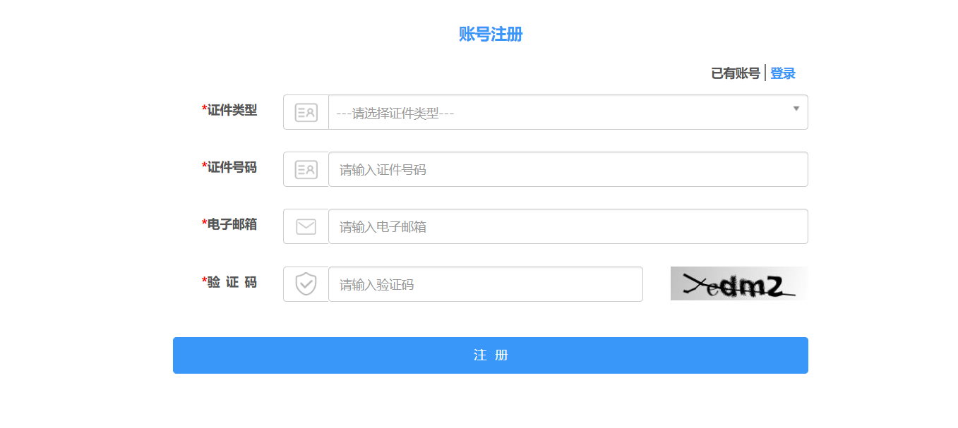
步骤二：登录系统上传照片、填报考生基本信息并点击保存。
上传照片要求：
（一）禁止对照片进行美颜处理；
（二）考生本人近期正面免冠彩色照片，背景为浅蓝色；
（三）照片像素：150*200，尺寸：一寸照，文件扩展名应为 JPG。
如下图所示：
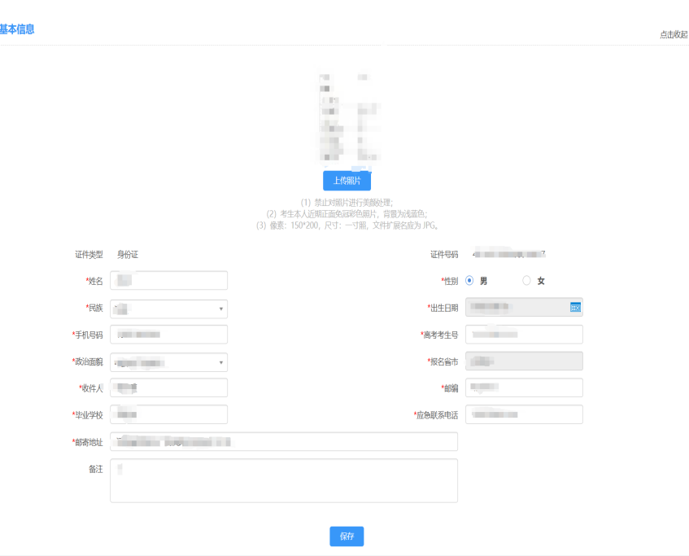

步骤三：选择报名专业
（一）考生提交基本信息及个人免冠照片后，选择报名专业（注：两个专业可兼报，须分别操作），点击“报考专业”——点击“可选专业”框内专业——点击“向右箭头”此时报名专业进入“已选专业”框内——点击保存。
（二）保存成功后请耐心等待我校与生源所在省份招生考试机构核对考生报名资格。
如下图所示：
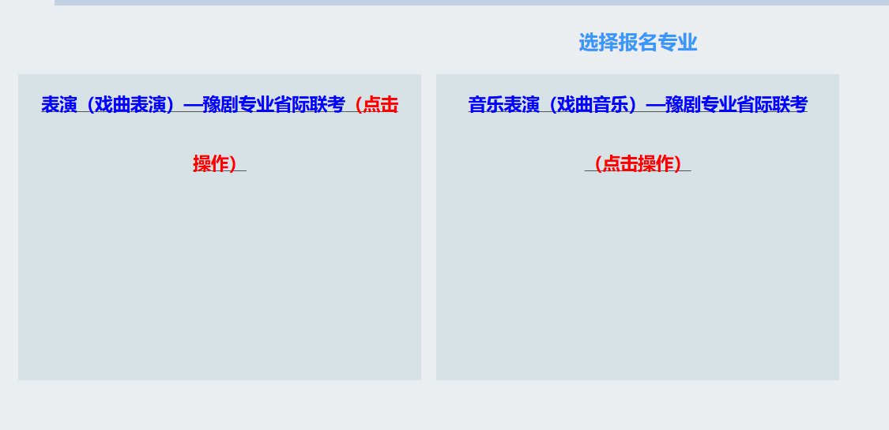
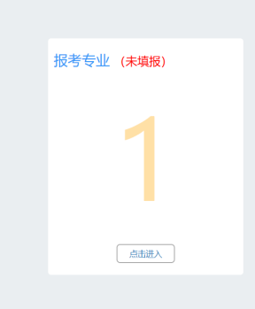
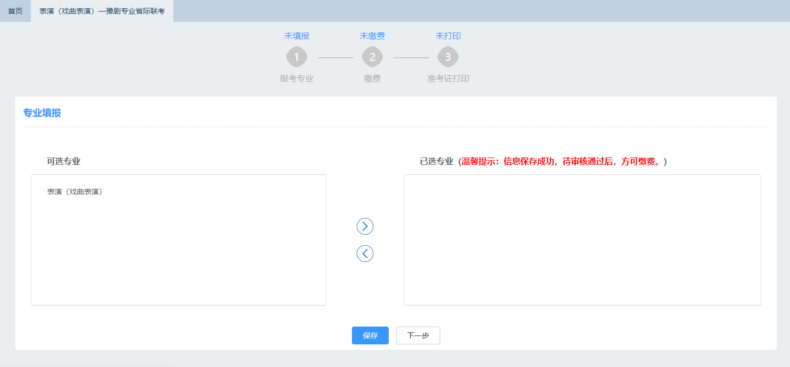
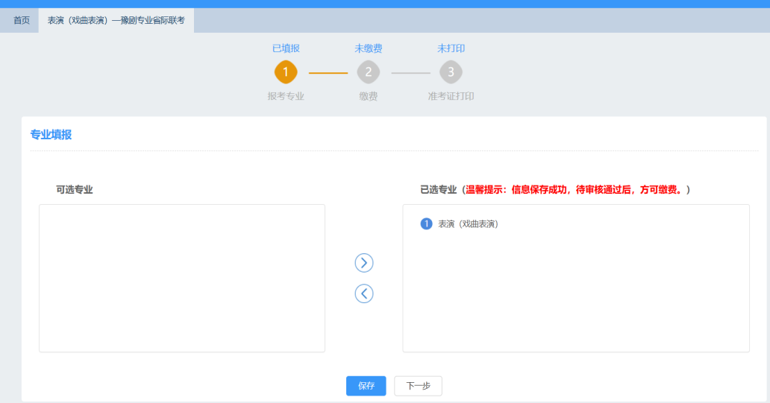

（三）考生于2026年1月10日--2026年1月12日18:00登录报名系统查询是否通过资格审核，审核通过的考生可在页面中点击“缴费”缴纳专业考试报名费，逾期未缴费考生视为自愿放弃专业考试资格。缴费后不得修改报考信息，未在规定时间参加专业考试的不予退费。（注：未通过资格审核的考生，无法继续报名。）
如下图所示：
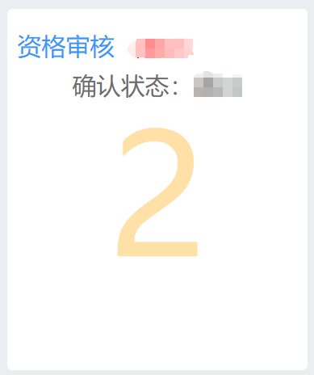
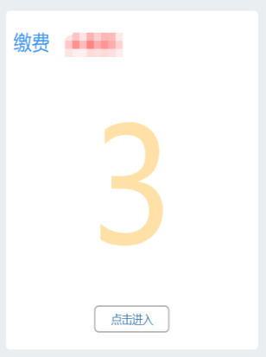

步骤四：准考证打印
考生在2026年1月14日起登录报名系统，点击进入相应报名专业“准考证打印”，打印准考证。
如下图所示：
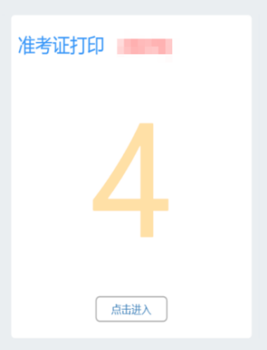
温馨提示：
1.考生本人持身份证、准考证按规定时间参加考试。
2.考试地址：河南省郑州市郑东新区郑开大道132号。
3.咨询电话：0371-60867681；0371-60867682；
0371-55391555

